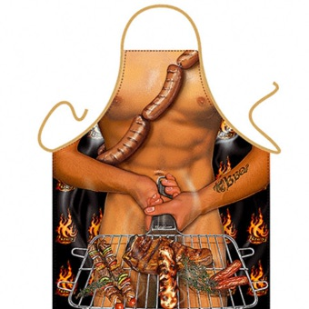
Uitnodiging

Beste Senioren, Seniorita’s en Junioren,
Aan de vooravond van de verovering van het Germaanse Rijk, willen we U nu al het grandioos
overwinningsfeest aankondigen. De barbecue -een serieus eufemisme voor de smul,-slenk en
-braspartij- vindt plaats op zaterdag 7 september 2013 in de hovingen “De Stuiver”, rechtover Bruno’s optrekje in Waarschoot.

Onze kleine pagadders worden verwend, vanaf 17 uur is er kinderanimatie voorzien.
Grote kinderen onder ons beseffen meteen dat er vanaf dan ook een drankje te verkrijgen is…
De warme hapjes zullen pas rond 17.30 uur geserveerd worden.

Zoals steeds hebben we de prijs democratisch laag gehouden, besparingen op fruitsap en water en onze fameuze champagnekas, zorgen ervoor dat wij slechts 20 euro voor volwassenen
en 10 euro voor kinderen (tot 12 jaar) vragen.
Gelieve het juiste bedrag over te schrijven naar de rekening van de senioren : BE 44 143 0739084 45

Wilt U ook mij (Wieg) vóór 2 september verwittigen, zodat Bruno inkopen kan doen voor het aantal ingeschrevenen.

Nog een vraagje :

- Vanaf 14:30 (zaterdag) worden de voorbereidingen voor de bbq gestart :
klaarzetten tafels,stoelen, springkasteel…
Helpende handen van senioren zijn steeds welkom. Kom maar eens af…

Zomerse Groeten,
Ludwig
i.o.v. Bruno i.o.v.de Grote Leider

